

**СОВЕТ ПРИВОЛЖСКОГО МУНИЦИПАЛЬНОГО РАЙОНА**

**РЕШЕНИЕ**

|  |  |  |  |  |  |  |  |  |
| --- | --- | --- | --- | --- | --- | --- | --- | --- |
| **от** | **«** | **28** | **»** | **11** | **2024** |  | **№** | **50** |

**г. Приволжск**

**Об утверждении прогнозного плана приватизации муниципального имущества, находящегося в собственности Приволжского муниципального района, на 2025 год**

В соответствии с федеральными законами от 21.12.2001 [№ 178-ФЗ](consultantplus://offline/ref=3C3A831E8FE65CCC71179544A7880CE78EA4443F3FAC4BF794E1ADB658xAUBM) «О приватизации государственного и муниципального имущества» и от 06.10.2003 [№ 131-ФЗ](consultantplus://offline/ref=3C3A831E8FE65CCC71179544A7880CE78EA543373CA44BF794E1ADB658xAUBM) «Об общих принципах организации местного самоуправления в Российской Федерации», [Положением](consultantplus://offline/ref=3C3A831E8FE65CCC71178B49B1E450E888AF1A3334A043A1CBBEF6EB0FA2BF20E903A1F922CB4BD690928FxAUDM) о порядке управления и распоряжения муниципальным имуществом Приволжского муниципального района Ивановской области, утвержденным решением Совета Приволжского муниципального района от 22.11.2011 № 119, Совет Приволжского муниципального района

**РЕШИЛ:**

1. Утвердить Перечень муниципального недвижимого имущества, находящегося в собственностиПриволжского муниципального района, подлежащего приватизации в 2025 году, согласно приложению №1 к настоящему решению.
2. Настоящее решение вступает в силу со дня официального опубликования в информационном бюллетене «Вестник Совета и администрации Приволжского муниципального района».

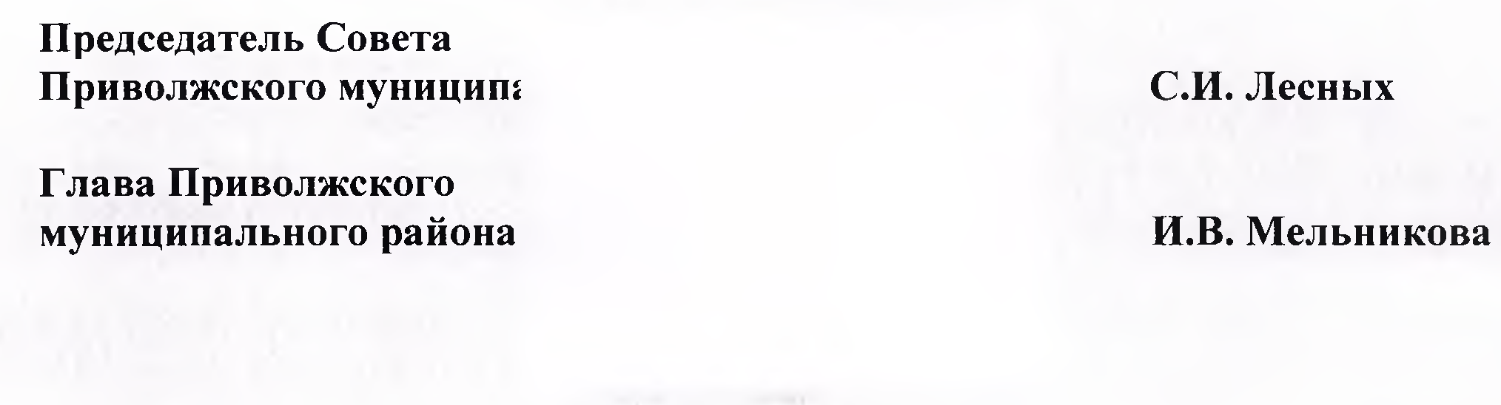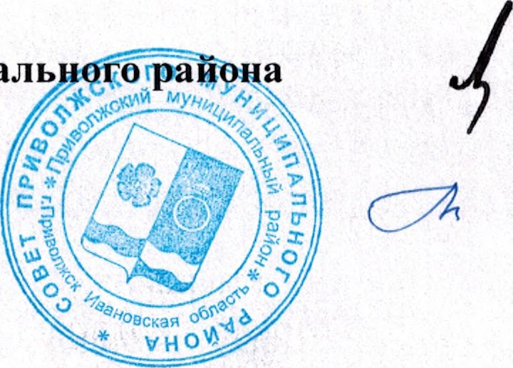

Приложение №1

к решению

Совета Приволжского

муниципального района

от 28.11.2024 г. № 50

**ПЕРЕЧЕНЬ**

**МУНИЦИПАЛЬНОГО НЕДВИЖИМОГО ИМУЩЕСТВА, НАХОДЯЩЕГОСЯ В СОБСТВЕННОСТИ ПРИВОЛЖСКОГО МУНИЦИПАЛЬНОГО РАЙОНА, ПОДЛЕЖАЩЕГО ПРИВАТИЗАЦИИ В 2025 ГОДУ**

|  |  |  |  |
| --- | --- | --- | --- |
| N п/п | Наименование объекта приватизации | Характеристики | Местонахождение объекта приватизации |
| 1 | Земельный участок с кадастровым номером 37:13:031347:4, и расположенное на нем здание школы с кадастровым номером 37:13:030801:266 | 1. Земельный участок, вид разрешенного использования: для функционирования учебно-воспитательных процессов, общей площадью 21205 кв. м.  2. Здание Красинской школы, назначение: нежилое, 2-этажное здание, площадью 2362,1 кв. м | Российская Федерация, Ивановская область, Приволжский район, с. Красинское, д.106 |

Лист согласования

проекта решения Совета

Администрации Приволжского муниципального района

вносит Комитет по управлению муниципальным имуществом

(наименование структурного подразделения Администрации или учреждения)

|  |  |  |  |
| --- | --- | --- | --- |
| Дата внесения проекта | Должность лица, внесшего проект | ФИО должностного лица, внесшего проект | Подпись о согласовании проекта или Замечания к проекту |
|  | Главный специалист комитета по управлению муниципальным имуществом | Яблокова О.А. |  |
| **«Согласовано»**  Председатель комитета по управлению муниципальным имуществом | Мелешенко Н.Ф. |  |
| **Согласовано** | | | |
|  | Начальник юридического отдела администрации района | Скачкова Н.Н. |  |
|  | Начальник финансового управления | Частухина Е.Л. |  |